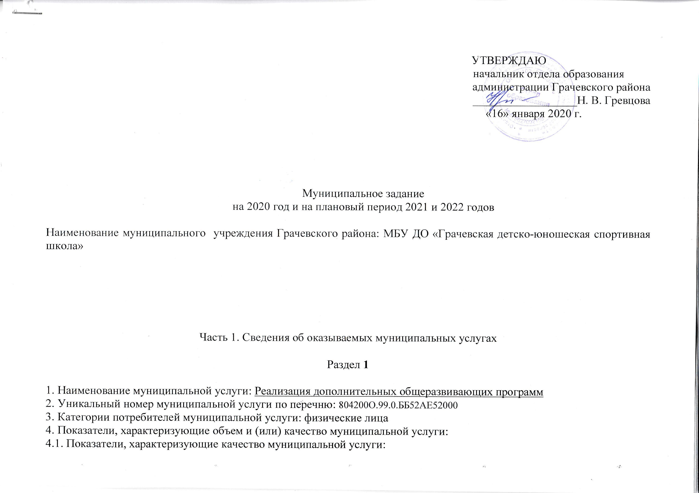
5. Сведения о фактическом достижении показателей, характеризующих объем и (или) качество государственной услуги:
5.1.Сведения о фактическом достижении показателей, характеризующих качество государственной услуги:

 | Показатели качества государственной услуги
№ п/п | Наименование показателя | Единица измерения | Утверждено о в государственном задании на год | Исполнено на отчетную дату | Допустимое (возможное отклонение | Отклонение, превышающее допустимое (возможное) значение | Причина отклонения
1 | 2 | 3 | 4 | 5 | 6 | 7 | 8
1. | Доля детей, принявших участие в муниципальных, региональных, Всероссийских соревнованиях | % | 45 |  | 5 | - | -

5.2 Сведения о фактическом достижении показателей, характеризующих объем государственной услуги:
Уникальный реестровый номер | Показатель объема муниципальной услуги |  | Заключение показателя объема муниципальной услуги
 | Наименование показателя | Единица измерения | 2020 | 2021 | 2022
1 | 2 | 3 | 4 | 5 | 6
 | Спортивно оздоровительный этап бокс | Человеко-час | 7728 | 7728 | 7728
 | Спортивно оздоровительный этап волейбол | Человеко-час | 15871 | 15871 | 15871
 | Спортивно оздоровительный этап гиревой спорт | Человеко-час | 9499 | 9499 | 9499
 | Спортивно оздоровительный этап легкая атлетика | Человеко-час | 41417 | 41417 | 41417
 | Спортивно оздоровительный этап настольный теннис | Человеко-час | 5573 | 5573 | 5573
 | Спортивно оздоровительный этап шахматы | Человеко-час | 4845 | 4845 | 4845
 | Спортивно оздоровительный этап футбол | Человеко-час | 1296 | 1296 | 1296
 | Итого по спортивно оздоровительному этапу | Человеко-час | 86229 | 86229 | 86229

Раздел 2
1.Наименование государственной услуги: спортивная подготовка по олимпийским видам спорта
(Дополнительное образование детей и взрослых, обучающиеся за исключением обучающихся с ограниченными возможностями здоровья (ОВЗ) и детей-инвалидов, циклические, скоростно-силовые виды спорта и многоборья, этап начальной подготовки, очная).
2.Код базовой услуги: 30.001.0
3.Уникальный номер реестровой записи:

4.Категории потребителей государственной услуги: Физические лица, имеющие необходимые для освоения соответствующей образовательной программы способности в области физической культуры и спорта

5. Показатели, характеризующие объем и (или) качество государственной услуги:
5.1.Показатели, характеризующие качество государственной услуги:

 | Показатели качества государственной услуги
№ п/п | Наименование показателя | Единица измерения | Утверждено о в государственном задании на год | Исполнено на отчетную дату | Допустимое (возможное отклонение | Отклонение, превышающее допустимое (возможное ) значение | Причина отклонения
1 | 2 | 3 | 4 | 5 | 6 | 7 | 8
1. | Доля детей, принявших участие в муниципальных, региональных, Всероссийских соревнованиях | % | 45 |  | 5 | - | -

5.2.Сведения о фактическом достижении показателей, характеризующих объем государственной услуги:
Уникальный реестровый номер | Показатель объема муниципальной услуги |  | Заключение показателя объема муниципальной услуги
 | Наименование показателя | Единица измерения | 2020 | 2021 | 2022
1 | 2 | 3 | 4 | 5 | 6
 | Этап начальной подготовки I  легкая атлетика | Человеко-час | 2160 | 2160 | 2160
 | Этап начальной подготовки I  волейбол | Человеко-час | 3024 | 3024 | 3024
 | Итого по этапу начальной подготовки I | Человеко-час | 5184 | 5184 | 5184

Уникальный реестровый номер | Показатель объема муниципальной услуги |  | Заключение показателя объема муниципальной услуги
 | Наименование показателя | Единица измерения | 2020 | 2021 | 2022
1 | 2 | 3 | 4 | 5 | 6
 | Этап начальной подготовки II волейбол | Человеко-час | 3136 | 3136 | 3136
 | Этап начальной подготовки II футбол | Человеко-час | 2736 | 2736 | 2736
 | Итого по этапу начальной подготовки II | Человеко-час | 5872 | 5872 | 5872

Уникальный реестровый номер | Показатель объема муниципальной услуги |  | Заключение показателя объема муниципальной услуги
 | Наименование показателя | Единица измерения | 2020 | 2021 | 2022
1 | 2 | 3 | 4 | 5 | 6
 | Тренировочный этап I настольный теннис | Человеко-час | 3008 | 3008 | 3008
 | Тренировочный этап I легкая атлетика | Человеко-час | 3756 | 3756 | 3756
 | Тренировочный этап I волейбол | Человеко-час | 10940 | 10940 | 10940
 | Итого по тренировочному этапу I | Человеко-час | 17704 | 17704 | 17704

Уникальный реестровый номер | Показатель объема муниципальной услуги |  | Заключение показателя объема муниципальной услуги
 | Наименование показателя | Единица измерения | 2020 | 2021 | 2022
1 | 2 | 3 | 4 | 5 | 6
 | Тренировочный этап II настольный теннис | Человеко-час | 1960 | 1960 | 1960
 | Тренировочный этап II легкая атлетика | Человеко-час | 1072 | 1072 | 1072
 | Тренировочный этап II волейбол | Человеко-час | 2352 | 2352 | 2352
 | Итого по тренировочному этапу II | Человеко-час | 5384 | 5384 | 5384

Уникальный реестровый номер | Показатель объема муниципальной услуги |  | Заключение показателя объема муниципальной услуги
 | Наименование показателя | Единица измерения | 2020 | 2021 | 2022
1 | 2 | 3 | 4 | 5 | 6
 | Тренировочный этап  III настольный теннис | Человеко-час | 4096 | 4096 | 4096
 | Тренировочный этап  III легкая атлетика | Человеко-час | 9294 | 9294 | 9294
 | Тренировочный этап III волейбол | Человеко-час | 9774 | 9774 | 9774
 | Тренировочный этап III футбол | Человеко-час | 9252 | 9252 | 9252
 | Итого по тренировочному этапу III | Человеко-час | 32416 | 32416 | 32416

Уникальный реестровый номер | Показатель объема муниципальной услуги |  | Заключение показателя объема муниципальной услуги
 | Наименование показателя | Единица измерения | 2020 | 2021 | 2022
1 | 2 | 3 | 4 | 5 | 6
 | Тренировочный этап  IV волейбол | Человеко-час | 8856 | 8856 | 8856
 | Тренировочный этап  IV легкая атлетика | Человеко-час | 3136 | 3136 | 3136
 | Тренировочный этап  IV футбол | Человеко-час | 4704 | 4704 | 4704
 | Тренировочный этап  IV настольный теннис | Человеко-час | 2780 | 2780 | 2780
 | Итого по тренировочному этапу IV | Человеко-час | 19476 | 19476 | 17476

Уникальный реестровый номер | Показатель объема муниципальной услуги |  | Заключение показателя объема муниципальной услуги
 | Наименование показателя | Единица измерения | 2020 | 2021 | 2022
1 | 2 | 3 | 4 | 5 | 6
 | Тренировочный этап  V волейбол | Человеко-час | 8340 | 8340 | 8340
 | Итого по тренировочному этапу V | Человеко-час | 8340 | 8340 | 8340

Раздел 3
1.Наименование государственной услуги: спортивная подготовка по неолимпийским видам спорта
2.Код государственной услуги по общероссийскому базовому (отраслевому) перечню (классификатору), региональному перечню (классификатору): 30.002.0
3.Уникальный номер реестровой записи:

4.Категории потребителей государственной услуги: Физические лица, имеющие необходимые для освоения соответствующей образовательной программы способности в области физической культуры и спорта

5.Показатели, характеризующие объем и (или) качество государственной услуги:
5.1.Показатели, характеризующие качество государственной услуги:

 | Показатели качества государственной услуги
№ п/п | Наименование показателя | Единица измерения | Утверждено в государственном задании на год | Исполнено на отчетную дату | Допустимое (возможное отклонение | Отклонение, превышающее допустимое (возможное )значение | Причина отклонения
1 | 2 | 3 | 4 | 5 | 6 | 7 | 8
1. | Доля детей, принявших участие в муниципальных, региональных, Всероссийских соревнованиях | % | 45 |  | 5 | - | -

5.2.Сведения о фактическом достижении показателей, характеризующих объем государственной услуги:
Уникальный реестровый номер | Показатель объема муниципальной услуги |  | Заключение показателя объема муниципальной услуги
 | Наименование показателя | Единица измерения | 2020 | 2021 | 2022
1 | 2 | 3 | 4 | 5 | 6
30002007200000002006105 | Этап начальной подготовки I шахматы | Человеко-час | 3040 | 3040 | 3040
 | Этап начальной подготовки I гиревой спорт | Человеко-час | 1856 | 1856 | 1856
 | Итого по этапу начальной подготовки I | Человеко-час | 4896 | 4896 | 4896

Уникальный реестровый номер | Показатель объема муниципальной услуги |  | Заключение показателя объема муниципальной услуги
 | Наименование показателя | Единица измерения | 2020 | 2021 | 2022
1 | 2 | 3 | 4 | 5 | 6
 | Этап начальной подготовки II гиревой спорт | Человеко-час | 1590 | 1590 | 1590
 | Итого по этапу начальной подготовки II | Человеко-час | 1590 | 1590 | 1590

Уникальный реестровый номер | Показатель объема муниципальной услуги |  | Заключение показателя объема муниципальной услуги
 | Наименование показателя | Единица измерения | 2020 | 2021 | 2022
1 | 2 | 3 | 4 | 5 | 6
 | Тренировочный этап I шахматы | Человеко-час | 2980 | 2980 | 2980
 | Итого по тренировочному этапу I | Человеко-час | 2980 | 2980 | 2980

Уникальный реестровый номер | Показатель объема муниципальной услуги |  | Заключение показателя объема муниципальной услуги
 | Наименование показателя | Единица измерения | 2020 | 2021 | 2022
1 | 2 | 3 | 4 | 5 | 6
 | Тренировочный этап II шахматы | Человеко-час | 2992 | 2992 | 2992
 | Итого по тренировочному этапу II | Человеко-час | 2992 | 2992 | 2992

Уникальный реестровый номер | Показатель объема муниципальной услуги |  | Заключение показателя объема муниципальной услуги
 | Наименование показателя | Единица измерения | 2020 | 2021 | 2022
1 | 2 | 3 | 4 | 5 | 6
 | Тренировочный этап  III шахматы | Человеко-час | 4312 | 4312 | 4312
 | Итого по тренировочному этапу III | Человеко-час | 4312 | 4312 | 4312

Уникальный реестровый номер | Показатель объема муниципальной услуги |  | Заключение показателя объема муниципальной услуги
 | Наименование показателя | Единица измерения | 2020 | 2021 | 2022
1 | 2 | 3 | 4 | 5 | 6
 | Тренировочный этап IV шахматы | Человеко-час | 1176 | 1176 | 1176
 | Итого по тренировочному этапу IV | Человеко-час | 1176 | 1176 | 1176

